**МИНИСТЕРСТВО ЦИФРОВОГО РАЗВИТИЯ,**

**СВЯЗИ И МАССОВЫХ КОММУНИКАЦИЙ РОССИЙСКОЙ ФЕДЕРАЦИИ**

**ФЕДЕРАЛЬНОЕ ГОСУДАРСТВЕННОЕ БЮДЖЕТНОЕ ОБРАЗОВАТЕЛЬНОЕ УЧРЕЖДЕНИЕ ВЫСШЕГО ОБРАЗОВАНИЯ**

**«САНКТ-ПЕТЕРБУРГСКИЙ ГОСУДАРСТВЕННЫЙ УНИВЕРСИТЕТ ТЕЛЕКОММУНИКАЦИЙ ИМ. ПРОФ. М.А. БОНЧ-БРУЕВИЧА»**

**(СПбГУТ)**

Факультет Инфокоммуникационных сетей и систем

Кафедра Защищенных систем связи

Дисциплина Защита информации в центрах обработки данных.

**Пояснительная записка к курсовой работе**

Внедрение Openstack в виртуальную инфраструктуру VMware vSphere

*(тема отчета)*

11.03.02 Инфокоммуникационные технологии и системы связи

*(код и наименование направления/специальности)*

Студент:

Громов А.А. ИКТЗ - 83

Преподаватель:

Цветков А.Ю

Оглавление

Исходные данные 3

Постановка задач 4

Алгоритм решения задачи 5

Структура OpenStack. 5

Обзор VMware Integrated OpenStack 7

Основные возможности VMware Integrated OpenStack 8

Основные сценарии использования VMware Integrated OpenStack 11

VMware vCenter driver for OpenStack Compute. 12

Высокоуровневое представление архитектуры драйвера VMware. 14

Применённое решение. 15

Развёртывание vAPP шаблона OpenStack 15

Автоматическое развёртывание OpenStack 22

Вывод 31

## Исходные данные

Исследование принципов работы протоколов SAN-сетей: FC, iSCSI и FCoE.

## Постановка задач

Познакомиться с типами систем хранения данных DAS, NAS и SAN.

Рассмотреть разницу между различными СХД: DAS, NAS и SAN.

Подробнее рассказать про SAN

Провести сравнение FC и ISCSI

Рассказать про NVME.

Составить сравнительную таблицу протоколов SAN (скорость, стоимость).**Алгоритм решения задачи.**

**Системы хранения данных.**

В случае отдельного ПК под системой хранения данных (СХД) можно понимать отдельный внутренний жесткий диск или систему дисков.

Традиционно можно выделить три технологии организации хранения данных: Direct Attached Storage (DAS), Network Attach Storage (NAS) и Storage Area Network (SAN). Они различаются порядком организации доступа к системам хранения:

* DAS - система хранения, непосредственно подключаемая к серверу;
* NAS - система хранения, подсоединяемая к сети;
* SAN - сеть хранения данных. Основой SAN является выделенная специализированная сеть, которая служит исключительно для организации доступа к данным.

Основное отличие технологий связано с сетевыми интерфейсами. В случае с DAS все три компонента (приложения, файловая система и диски) размещены в одной системе.

Трафик данных в NAS-решениях идет по сети Ethernet, что с точки зрения безопасности является не безупречным вариантом. А поскольку по локальной сети идет и другой трафик, кроме NAS, то скорость передачи данных ниже, чем у DAS, и при обращении приложений к данным возможны заметные потери производительности. Дополнительные нагрузки, связанные с протоколом TCP/IP, также негативно влияют на быстродействие. Однако, будущие реализации iSCSI (SCSI over Ethernet) обещают улучшенное быстродействие.

В сети SAN физические диски сосредоточены в единой сети. Они могут консолидироваться в огромные фермы, которые могут предоставлять необходимое дисковое пространство по требованию.

Каждая из трех технологий хранения имеет свои плюсы и минусы, однако часто невозможно найти компромисс между высокой готовностью и низкими ценами, поэтому при построении систем с заделом на будущее необходимо тщательно проработать вопросы масштабируемости и производительности. В таблице 1 отражены особенности технологий хранения.

|  |  |  |  |
| --- | --- | --- | --- |
| Технологии | DAS | NAS | SAN |
| Сетевая технология | Нет | Да | Да |
| Защита от внешних помех | Нет (медь) | Нет (медь) / да (оптика) | Да (оптика) |
| Уровень цен | Низкий | Высокий | Очень высокий |
| Масштабируемость | Плохая | Хорошая | Очень хорошая |
| Максимальное расстояние до сервера | 25м | - | 10км |
| Основной используемый интерфейс | SCSI | Ethernet | FCP/ISCI |

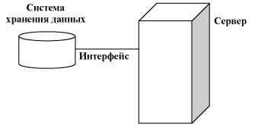

Пример инфраструктуру DAS

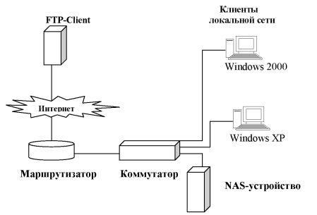

Пример инфраструктуры NAS

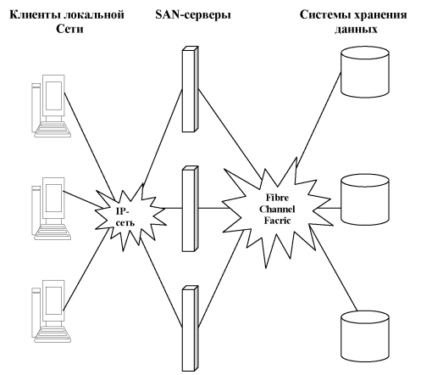

Пример инфраструктуры SAN

FC vs ISCSI

В данный момент существует 2 основных протокола передачи информации в san-сетях:

* Fiber Channel Protocol(FCP)
* Internet Small Computer System Interface (ISCSI)

FC-SAN

Fibre Channel — популярный протокол хранения, обеспечивающий низкие задержки и высокую пропускную способность за счёт своих архитектурных особенностей. Fibre Channel не требователен к ресурсам и отлично подходит для передачи большого объёма данных, так как все операции FC выполняются на стороне HBA, разгружая центральный процессор.

Новые версии протокола Fibre Channel обратно совместимы с прошлыми редакциями, что открывает хорошие перспективы для модернизации и масштабирования. Например, если внедрять FC 32Гб/с, то всё ещё можно будет использовать FC 8Гб/с и 16Гб/с, т.е. можно поэтапно менять FC-коммутаторы и FC адаптеры.

В ближайшее время FC будет обновлён до 64Гб/с и 128Гб/с (уже сейчас есть коммутаторы, поддерживающие агрегацию 4-х портов 32Гб/с в один канал 128Гб/с для соединения коммутаторов).

Простота настройки и удобство в администрировании позволили FC стать одним из наиболее распространенных протоколов хранения. Большинство администраторов SAN-сетей во всем мире знает, как он устроен и какие преимущества обеспечивает при решении различных задач. При этом FC всё ещё сложнее, чем Ethernet, хотя и обладает большим количеством средств управления и мониторинга.

|  |  |  |  |
| --- | --- | --- | --- |
| Название | Скорость линии, Гбод | Пропускная способность, Мбайт/с | Год |
| 1GFC | 1 | 100 | 1997 |
| 2GFC | 2 | 200 | 2001 |
| 4GFC | 4 | 400 | 2004 |
| 8GFC | 8 | 800 | 2005 |
| 10GFC | 10 | 1,200 | 2008 |
| 16GFC | 14 | 1,600 | 2011 |
| 32GFC "Gen 6" | 28 | 3,200 | 2016[[10]](https://en.wikipedia.org/wiki/Fibre_Channel#cite_note-g620release-10) |
| 64GFC "Gen 7" | 29 | 6,400 | 2019[[11]](https://en.wikipedia.org/wiki/Fibre_Channel#cite_note-fcpi7-11) |
| 128GFC "Gen 6" | 28.05 ×4 | 12,800 | 2016[[10]](https://en.wikipedia.org/wiki/Fibre_Channel#cite_note-g620release-10) |
| 256GFC "Gen 7" | 28.9 ×4 | 25,600 | 2019[[12]](https://en.wikipedia.org/wiki/Fibre_Channel#cite_note-Petrilla256GFC-12) |
| 128GFC "Gen 8" | 57 | 12,800 | Planned 2022 |

В Parallel FC на 128 Гбит/с используются четыре оптических волокна для передачи данных в прямом направлении и четыре — в обратном. Какие кабели и соединители потребуются для FC на 128 Гбит/с? В качестве портов могут использоваться модули QSFP28, CFP2, CFP4 или какие-то будущие четырехканальные интерфейсы, а для подключения оборудования — 12-волоконные кабели с соединителями MPO, активные волоконно-оптические кабели (AOC) длиной до 50 м или кабели прямого подключения (DAC) до 5 м.

ISCSI-SAN

iSCSI строится на двух наиболее часто используемых протоколах:

SCSI — протоколе обмена блоками данных между компьютером и хранилищем

IP — сетевом транспортном протоколе, широко применяемом в корпоративных сетях Ethernet.

iSCSI — это низкобюджетное решение для внедрения. Администрирование таких инсталляций очень простое, хотя для обеспечения отказоустойчивости необходимо строить выделенную сеть для iSCSI, что приближает нас к сетевой реализации, очень похожей на FC SAN.

Считается, что iSCSI 10Гбит обеспечивает такое же количество IOps и пропускную способность, как и сопоставимый ему FC 8Гбит, но это не совсем так. Хотя пропускная способность iSCSI и выше, но его эффективность ниже, чем у FC за счёт дополнительных накладных расходов.

Производительность iSCSI зависит от существующий инфраструктуры Ethernet (на сегодняшний день минимально рекомендованная сеть для iSCSI – 10Гбит). В ближайшем будущем (по данным Gartner, 10–12 месяцев) стоит планировать переход на 25/40/50GbE, если будет необходимость использовать высокопроизводительные all-flash СХД.